Tájékoztató
az Eucharisztikus Kongresszusról

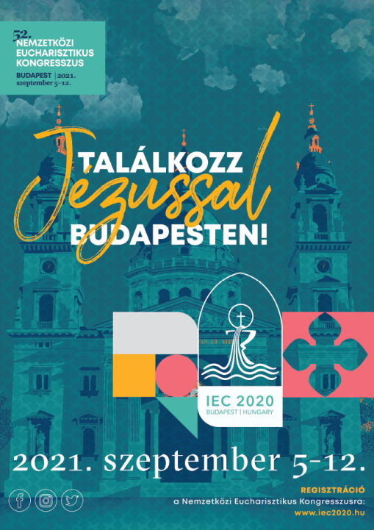
Dicsértessék a Jézus Krisztus!
Kevesebb mint 3 hónap múlva, szeptember 5-én megkezdődnek a Nemzetközi Eucharisztikus Kongresszus eseményei.
Aki szeretne részt venni a kongresszuson, annak első lépésben regisztrálnia kell magát, majd jegyet kell igényelnie a programokra
Regisztrálni online lehet a NEK2020.HU oldalon, a REGISZTRÁCIÓ menüpont alatt. A regisztrációhoz Email címre van szükség.
Amennyiben valakinek nincs Email címe, akkor a plébániai kongresszusi küldöttek tudnak segíteni a regisztrációban.
Jó hír, hogy azok, akik már regisztráltak, azoknak érvényes a korábbi regisztrációja, ezzel kapcsolatos teendője nincs.
A regisztrációt követően kell jegyeket igényelni a PROGRAMOK menüpontban található JEGYVÁSÁRLÁS gomb segítségével.
Fontos, hogy a tavalyi jelentkezések már nem érvényesek, ezért mindenkinek újra jegyet kell igényelnie a programokra.
A fő események, amelyekre INGYENESEN lehet jegyet igényelni:
Szeptember 5-én vasárnap 15 órától Nyitómise elsőáldozással a
Hősök terén
Szeptember 11-én szombaton 17 órától Szentmise a Kossuth
téren majd gyertyás kőrmenet a Hősök terére
Szeptember 12-én vasárnap 11:30-tól pápai zárómise a Hősök
terén
A fiatalok részére szeptember 10-én pénteken 19 órától a Papp László Sportarénában Forráspont és Ákos koncert lesz.
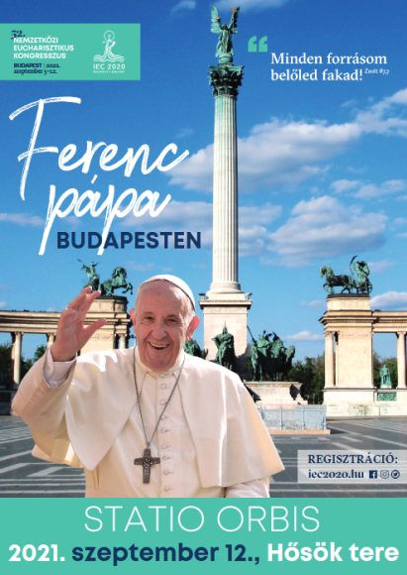
A fő programok mellett hétköznapokon a Hungexpon és egyéb helyszíneken is zajlanak az események, ám ezek egy része már költségtérítéses.
A regnumzobor.hu honlapunkon elhelyezzük ezt a tájékoztatást, illetve jövő héttől kezdődően a vasárnapi szentmisék után személyesen is segítünk a regisztrációban és a jegyek igénylésében mindazoknak, akik megkeresnek minket.

Dancsok Edina és Kata Péter
a kongresszusi küldöttek

